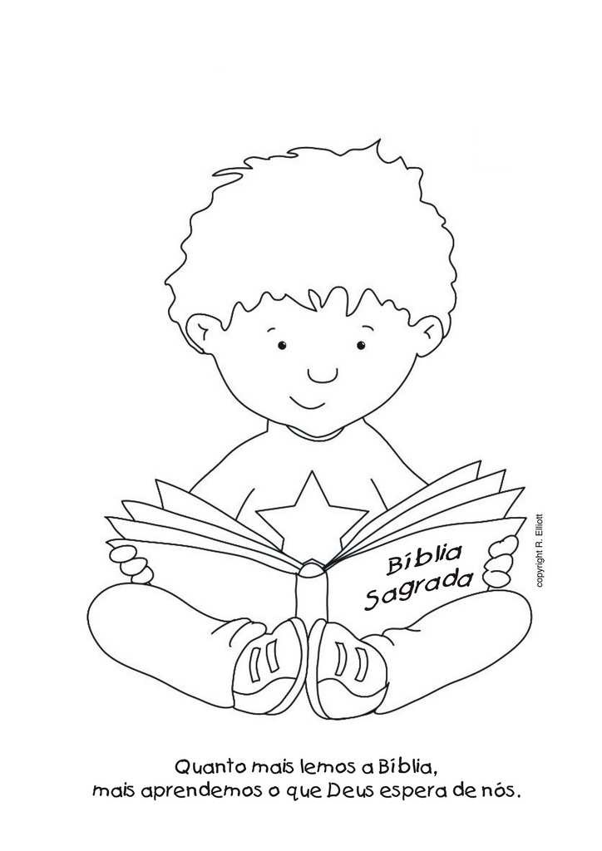
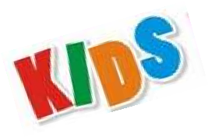
Nome:___________________________________________________

ANOS
3-6

ATIVIDADE AULA 1: A BÍBLIA
Pinte o desenho e cole gliter na Bíblia
ESCOLA DE PROFETAS

ESCOLA DE PROFETAS

ATIVIDADE 1: A BÍBLIA 7-10 ANOS

Complete os espaços com os nomes das figuras e descubra o que esse importante versículo nos ensina.

……………………... para os meus ………………………

é a Tua ……………………... e luz para os meus

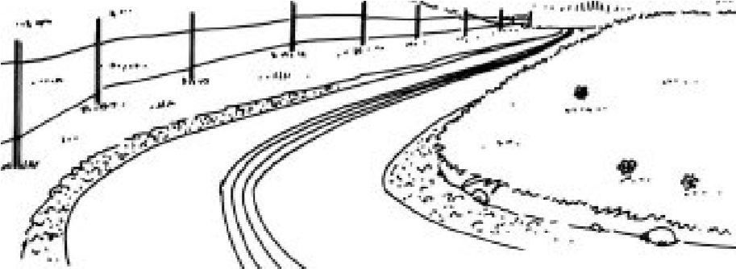

......................................................s. Salmos 119:105

Nome:_____________________________________

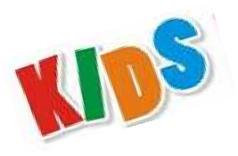

ATIVIDADE PARA CASA - AULA 1: A BÍBLIA

3-6
ANOS
Pinte somente as cenas que a Bíblia nos ensina.
ESCOLA DE PROFETAS

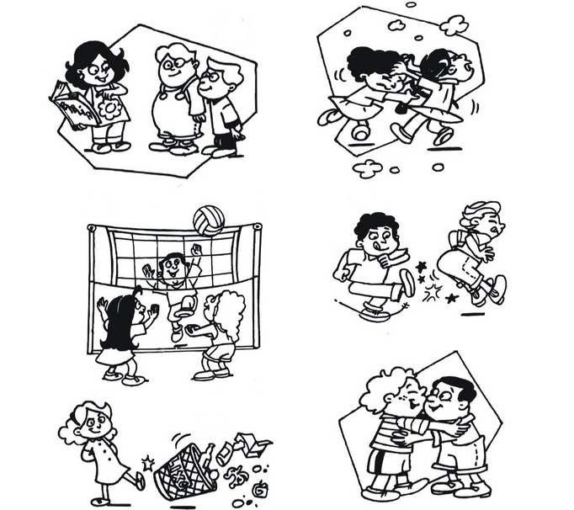

Nome: ____________________________________________________

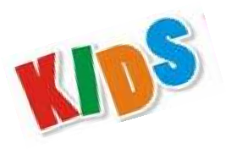
ESCOLA DE PROFETAS

ATIVIDADE PARA CASA AULA 1: A BÍBLIA |  |  |  | 7-10 ANOS

Foi escrita por mais de 40 escritores
Ligue a Bíblia com a informação correta.

Tem os profetas como personagens principais

O Espírito Santo é o autor da
Bíblia. Foi Ele quem inspirou os escritores

Foi escrita em Hebraico, Aramaico e Grego
Tem 66 Livros

Tem 90 Livros

Foi escrita em Hebraico, grego e inglês
Jesus é o personagem principal da
Bíblia

Nome:___________________________________________________

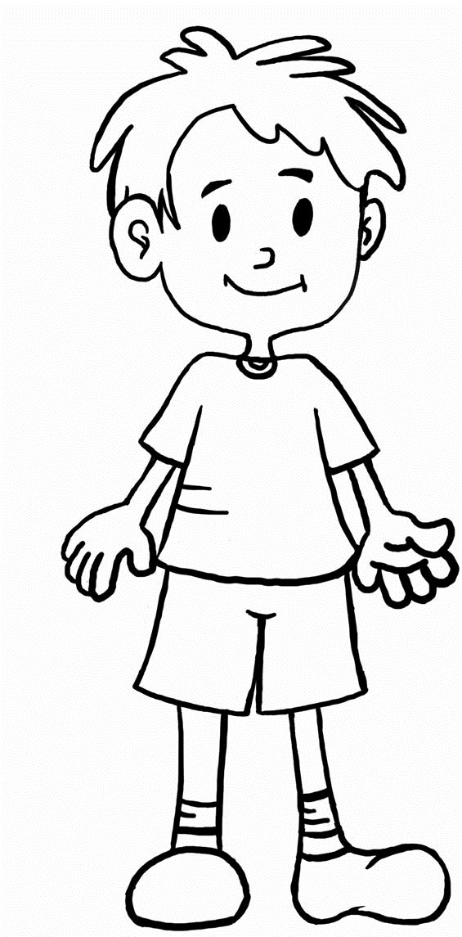

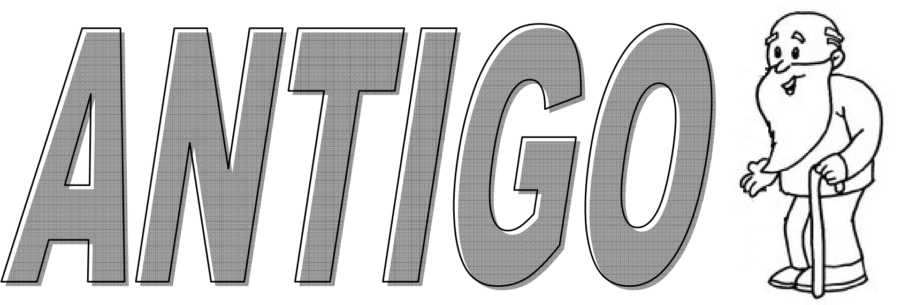

Nome:____________________________________________________
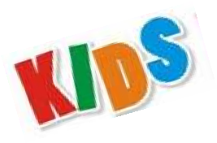

ESCOLA DE PROFETAS
ATIVIDADE PARA CASA - AULA 2: LIVROS DA BÍBLIA

3-
6
ANOS
Pinte de
azul
o testamento que foi escrito antes do nascimento d
e Jesus, e de
vermelho
o que foi escrito depois do nascimento de Jesus .

ESCOLA DE PROFETAS

ESCOLA DE PROFETAS
ATIVIDADE PARA CASA - AULA 2: LIVROS DA BÍBLIA

7-10

ANOS

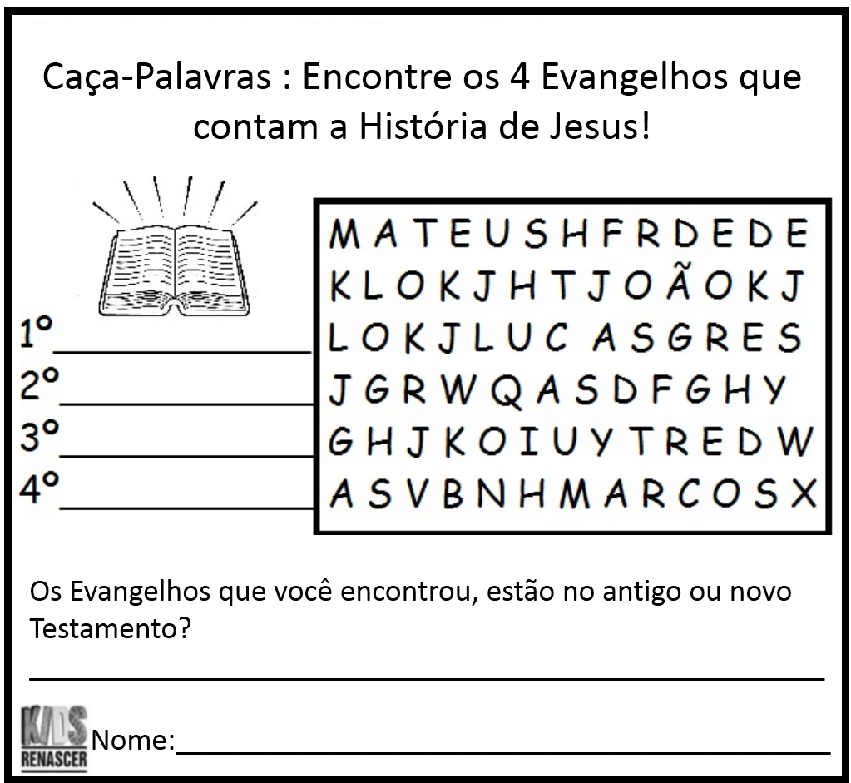

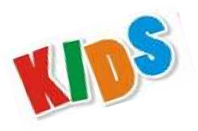
ESCOLA DE PROFETAS

ATIVIDADE 3: LIVRES DO PECADO |  |  |  |  | 3 - 6 ANOS

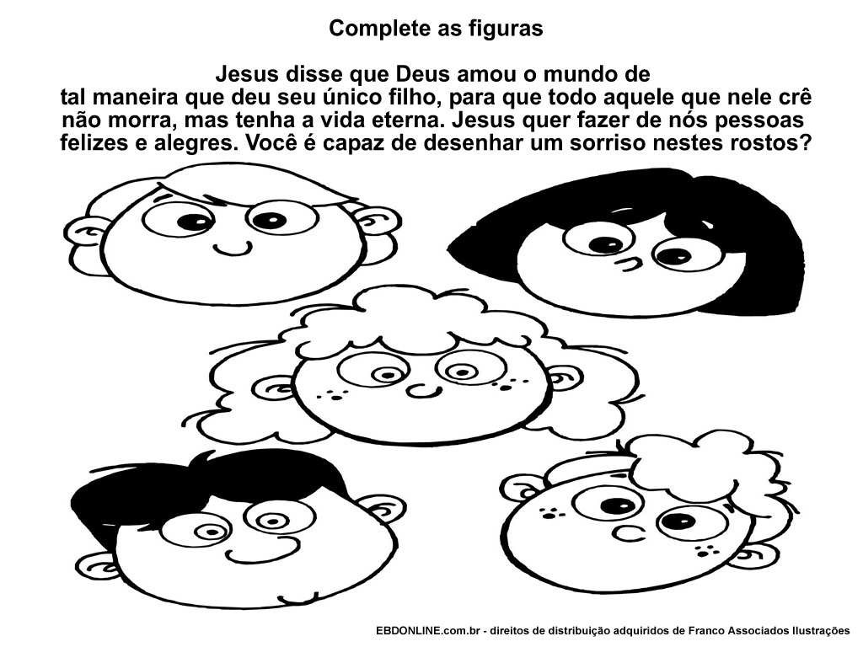

Nome:_____________________________________________________
ATIVIDADE 3: LIVRES DO PECADO |  |  |  |  | 7-10 ANOS

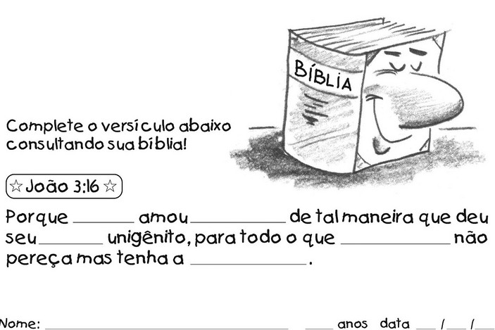

ATIVIDADE 4: COMO POSSO SER SALVO? |  | TODAS AS IDADES
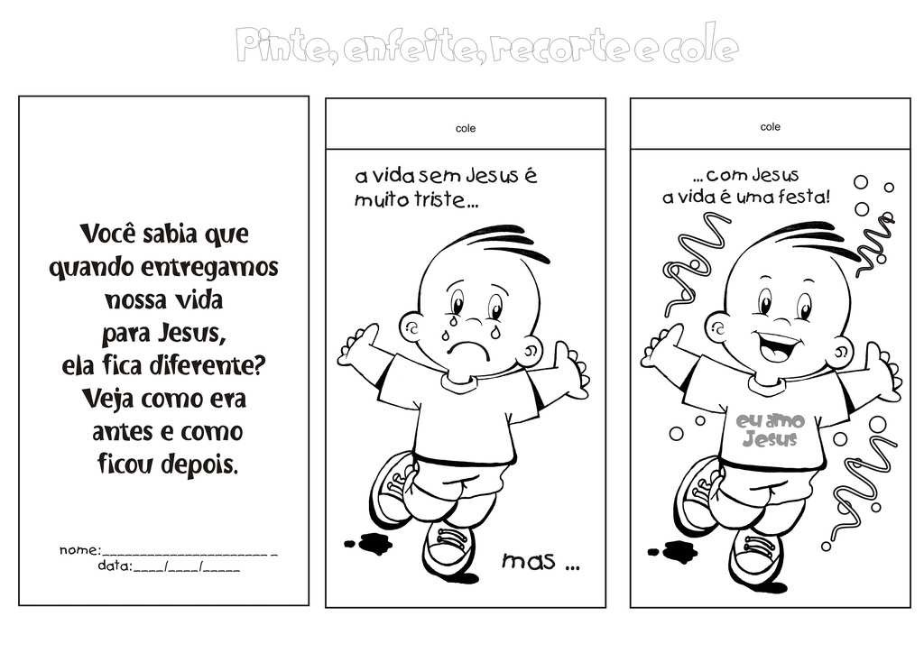
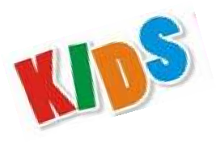

ESCOLA DE PROFETAS

ATIVIDADE PARA CASA - AULA 4: COMO POSSO SER SALVO | 3-6 ANOS
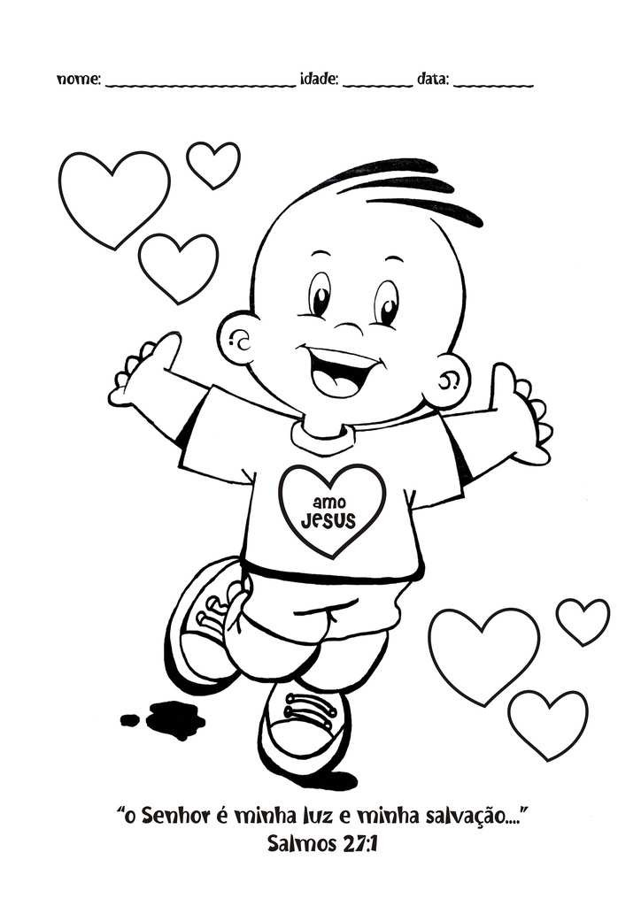
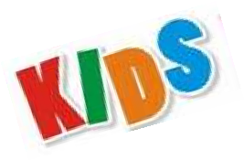

ESCOLA DE PROFETAS

NOME:______________________________________________________________

